**Projektname:** **Orwb**

Schüler: Marlon Zimmermann

Betreuende Lehrperson: Matthias Bolli

Beschreibung der Idee: Web-Game, in welchem der Spieler einen Ball aus Licht steuert. Das Game ist ein Plattformer. D.H. Der Level ist statisch und der Spieler kann nur den Charakter bewegen. Das Ziel ist es ein Portal in den nächsten Level zu erreichen, ohne zu sterben. Der Level wird nur vom Ball aus Licht beleuchtet. Wenn der Charakter Schaden erleidet, verringert sich seine Leuchtkraft -> Der Spieler sieht noch weniger vom Level, was das Spiel erschwert.

Mockup:

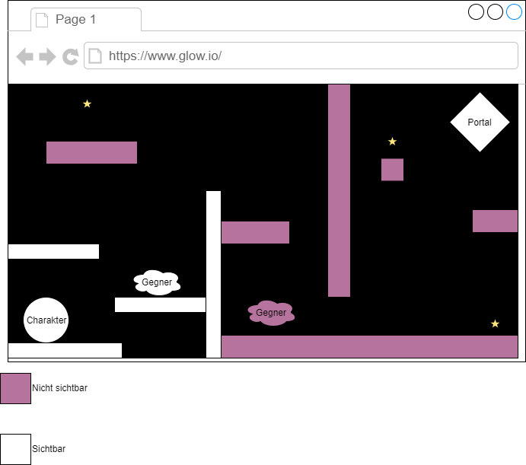

IDE: Jetbrains Webstorm

Plattform: Alle gängigen Web-Browser

Programmiersprachen: PHP, JS, OpenGL, AJAX etc

Auszeichnungssprachen: HTML, CSS

Must-Haves Charakter bewegen  
Charakter beleuchtet Umgebung  
Leuchtkraft sinkt oder steigt je nach Lebenspunkten  
Gegner greifen an und verursachen Schaden  
Portal ins nächste Level  
Mindesten 3 Spielbare Level  
3 Versuche pro Spiel

Nice-to-Haves Spieler kann Sterne (Punkte) sammeln  
Zeit und Punkte werden angezeigt  
Spieler kann sich in eine Rangliste eintragen  
Power-Ups  
Sound-Effekte  
Spieler kann Farbe des Charakters ändern  
Mobile Game

Datum/Unterschrift:

Schüler: ______________________________________________

Lehrperson: ______________________________________________